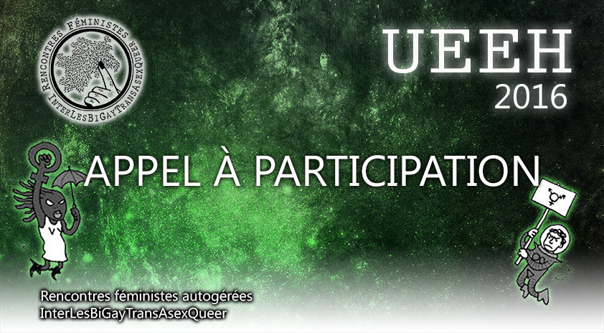
Oyez oyez, ça y est, c'est reparti pour une nouvelle édition des UEEH 2016 !

Les UEEH, c'est quoi ?

Les Universités d'Été Euroméditerranéennes des Homosexualités sont une manifestation féministe qui promeut les échanges, la transmission et le partage des savoirs dans un espace de vie et de gestion collective, en direction des personnes Lesbiennes, Gays, BisexuellEs, Trans*genres, Queer, Intersexes, Asexuelles, Non-BinaritéXs, Gender and Sexually Diverse People (GSD) et Féministes.
Depuis 1979, les UEEH constituent un moment vivant, riche et stimulant, grâce à de nombreux ateliers, projections, performances, discussions, spectacles, et autres surprises organisées par les participant.e.s.
Cette année, les UEEH se tiendront les deux dernières semaines de juillet (les dates définitives seront bientôt précisées).

Que va-t-il se passer cette année ?

Comme tous les ans, les UEEH dépendent de ce que les participant.e.s y amènent !
L'équipe d'organisation de l'édition 2016 propose cette année d'explorer la thématique « Espaces de luttes. Du corps au collectif : quelles visibilités ? » à travers des ateliers, des moments de discussion, des performances artistiques, des temps paillettes, luttes, colères et rigolades, et tout ce que nous, participant.e.s des UEEH, auront envie d'organiser !

« Espaces de luttes. Du corps au collectif : quelles visibilités ? »

La question de l'espace est centrale dans nos communautés féministes LGBTQIA, de nos corps aux lieux que nous occupons. Elle se pose dans nos différentes communautés de lutte et de vie. Appropriations et réappropriations, constructions et déconstructions, défenses et conquêtes, différents mécanismes sont en jeu. Qu'est-ce qu'on choisit de montrer, d'outer, de cacher, de garder secret ?

CertainEs de nos adversaires définissent des cadres dans lesquels seulEs certainEs d'entre nous peuvent exister et/ou être vuEs. Manif pour tous et autres réactionnaires « protecteurs des valeurs familiales et nationales » prennent trop de place dans l'espace médiatique, social et politique. La riposte assimilationniste aussi. Dans ce contexte, comment nous faire entendre, autant dans les espaces publics que sur le terrain numérique ? Quelles stratégies construisons-nous pour lutter face à ces discours hétéronormatifs et racistes ? Quelles solidarités développons-nous dans nos communautés ? Comment reprendre du terrain, redessiner nos espaces ?

La question des espaces de luttes, c'est aussi pour nous celle de la construction de bases matérielles et de lieux d'organisation et d'actions collectives. Dans quel(s) type(s) d'espace organisons-nous les UEEH ? Comment développons-nous des pratiques autogestionnaires ? L'espace est-il inclusif pour touTEs ? L'accessibilité financière, physique, linguistique et culturelle sont en question. Que faisons-nous des normes qui nous sont imposées ainsi que de celles que nous générons nous-mêmes ?

À une autre échelle, les corps aussi sont des espace de lutte. Ils sont autant de champs de bataille contre les normes des corps valables, classables, désirables, sexables. Comment sommes-nous nos corps, comment les transformons-nous ? Comment les utilisons-nous? Comment se fait-on du bien ? Le partage de nos expériences et expérimentations est précieux. Aujourd'hui certains corps sont rendus visibles, d'autres invisibles. Comment et par qui la légitimité des corps est-elle définie ? Quels rapports de pouvoir cela engendre-t-il ? Quelles possibilités de résistance ?

Les questions entourant nos espaces de luttes sont nombreuses. Venez participer et nourrir les échanges, réflexions et actions collectives qui se déploieront au sein des UEEH cet été à ce sujet !

Comment faire pour proposer des ateliers, projections, performances ?

Pour proposer des ateliers, des projections, des performances et tout ce qu'on a envie d'imaginer, il suffit de remplir la fiche atelier jointe à la fin de ce document, et de la renvoyer à educpop@ueeh.net.

Pour apparaitre sur le pré-programme qui sera mis en ligne en juin, veuillez nous faire parvenir vos propositions avant le 31 mai prochain. Anticiper un peu, c'est aussi nous permettre de mettre en place les traductions et autres joyeuseries logistiques !

Les UEEH sont aussi un moment pour se mettre en relation sur des projets, se donner de la force, se faire découvrir des pratiques incongrues… Vous pouvez proposer des ateliers qui ne sont pas en lien avec la thématique, et il sera bien évidemment toujours possible de proposer des ateliers sur place !

Si vous avez des questions, n'hésitez pas à nous contacter.

Message à diffuser en long en large et en travers autour de vous !

Belle journée,

L'équipe d'orga des UEEH 2016


Fiche participation
UEEH 2016

Intitulé du projet

Nature et description du projet :
débat, transmission de savoirs, échanges théoriques, réalisations individuelle et/ou collectives (techniques manuelles, artistique, DIY), concert, performance, expo, pièce de théâtre, projection, création de supports, d'outils, autres...

Objectifs, souhaits ?

Qui propose cet atelier ?
Personne-s, collectif, asso ?

Contacts
numéro de téléphone et email
Pour qui est-ce proposé ?
Mixité, non mixité ? Quelles non-mixités ?
Nombre de personnes ?
Donnez un nombre maximal et minimal
Accessibilité :
Prérequis nécessaires pour participer ?
L'atelier est-il accessible aux personnes à mobilité diverse?
Langues utilisées pour l'activité :
- Langue parlée par l'animateurice
- Langues traduites (à voir avec l'équipe de traduction sur place)
Besoins en traduction ?
- Pourras-tu traduire en français, anglais et espagnol cette fiche projet pour les UEEH?
- Peux-tu transmettre une trame de l'atelier pour faciliter la traduction ?
Quand souhaites-tu réaliser l'atelier ?
date, moment de la journée, fréquence (1 fois, plusieurs, peut se faire selon la demande, ouencore c'est une activité sur plusieurs jours avec les mêmes participantes ..)
période d'indisponibilité
Durée de l'activité ?
Espace souhaité pour l'activité, l'atelier :
taille de l'espace, calme et confidentialité, besoin d'une prise électrique ou pas, d'une arrivée d'eau ?
Intérieur et/ou extérieur ?
Tes besoins?
Autres besoins matériels, humains, ce que les participantEs sont invitéEs à apporter (vêtement, petit matériel, autre..)
As-tu besoin d'aide pour transporter du matériel ?

Commentaires, infos supplémentaires, particularités ?

Merci!

Les UEEH
rencontres InterLesBiGayTransQueerFéministes
fiche à renvoyer à
educpop@ueeh.net

